NAMA : Muhammad Khoiruddin

KELAS : D

NIM : L200170104

Percobaan 1

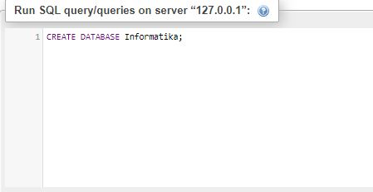

Percobaan 2

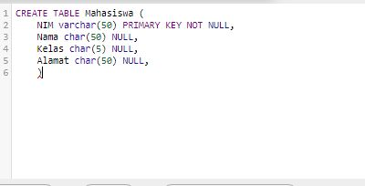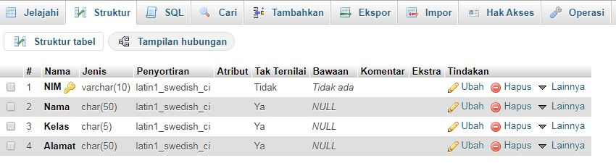

Percobaan 3

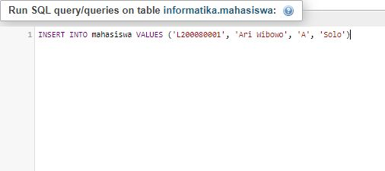

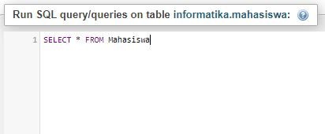

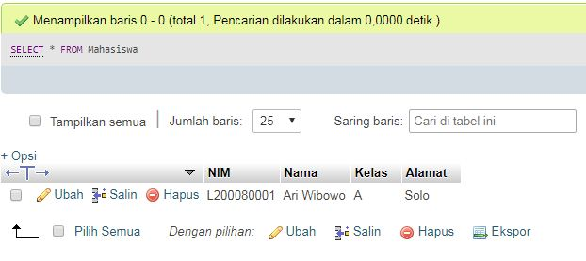

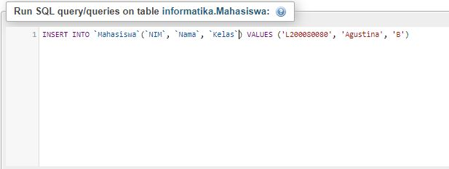

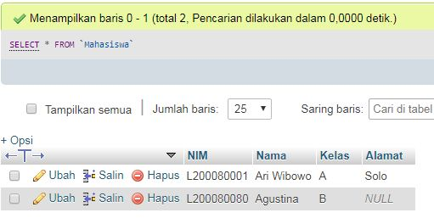

Percobaan 4

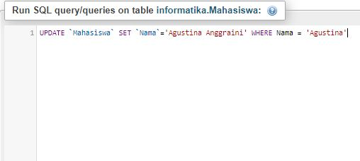

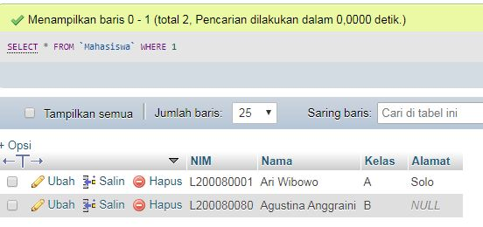

Percobaan 5

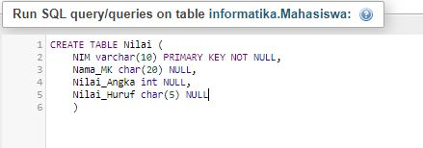

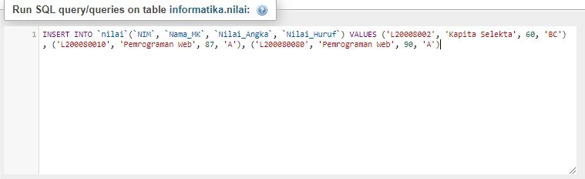

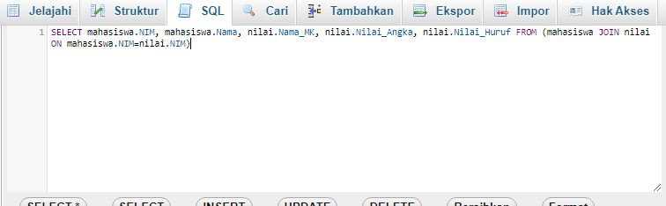

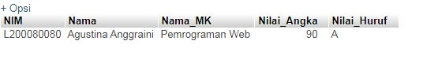

Percobaan 6

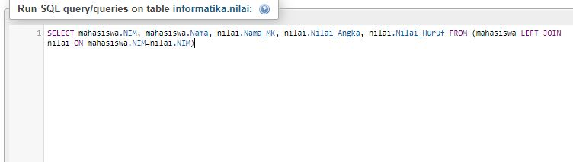

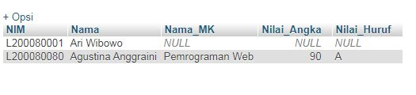

Percobaan 7

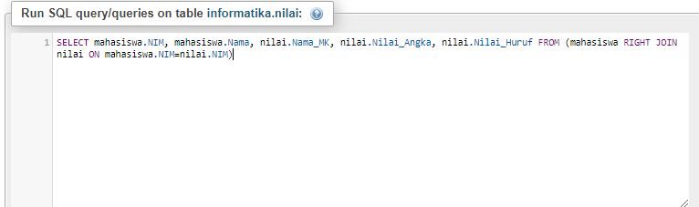

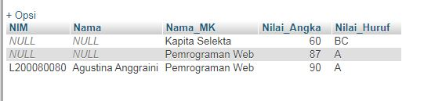

Percobaan 8

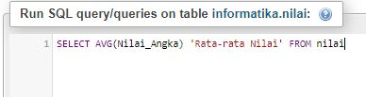

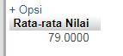

Percobaan 9

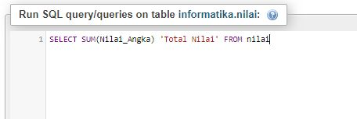

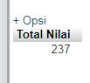

Percobaan 10

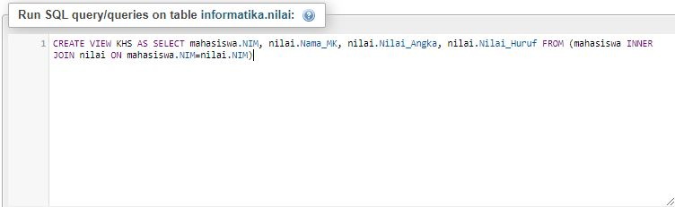

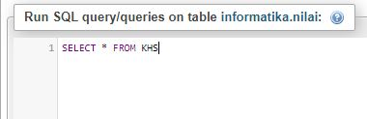

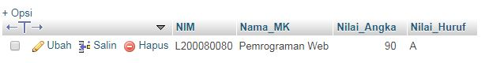

Tugas

1. Fungsi
2. Select : untuk memilih object
3. Join : penggabungan table
4. Left Join : untuk menampilkan data sebalah kiri yang dijoinkan dan menampilkan data sebelah kanan yang sama nilainya
5. Right Join : untuk menampilkan data sebelah kanan yang dijoinkan dan menampilkan data sebelah kiri yang sama nilainya
6. AVG : memberi nilai rata rata
7. SUM : memberi nilai total jumlah

**2.**

